*Дата публикации: 02.05.2023*

**Для своевременного пресечения преступной деятельности педофилов по инициативе МВД до 31 мая проводится комплекс мероприятий по противодействию преступлениям против половой неприкосновенности и половой свободы несовершеннолетних, обороту детской порнографии**. В них задействованы сотрудники всех служб органов внутренних дел, а также представители здравоохранения, образования, общественных организаций.

*На днях в Гомеле задержан 47-летний педофил-грумер. Мужчина создал фейковые страницы в соцсетях и под видом несовершеннолетнего знакомился с подростками. Просил, а затем требовал выслать интимные фото, после чего под угрозой их распространения заставлял детей снимать все более жесткий контент, который распространял в педофильских чатах. В итоге ребенок, несвоевременно рассказавший о проблеме родителям, подвергся и физическим действиям сексуального характера после того, как преступник вынудил его встретиться лично. Следователями (*[*Следственный комитет Беларуси*](https://t.me/skgovby)*) возбуждено несколько уголовных дел, по которым предусмотрено до 15 лет лишения свободы.*

*А в Полоцке супруги скачивали порноролики из интернета, а после рассылали за деньги. Канал не успел проработать и нескольких месяцев. Криминальному дуэту грозит до восьми лет лишения свободы.*

**Основная цель инициированной МВД акции - формирование в обществе негативного отношения к проявлениям насилия в отношении детей, недопустимости умалчивания малейших фактов и признаков таких действий.**Не менее важно, особенно в преддверии летних школьных каникул, обратить еще более пристальное внимание на досуг несовершеннолетних, рассказать подросткам о безопасности нахождения в интернете и необходимости открытого диалога с родителями.

**Чужих детей не бывает, и наша задача помочь каждому гражданину страны осознать это.**Количество преступлений против половой неприкосновенности детей в последнее время возросло. Преступники, как правило, действуют в даркнете («скрытая сеть», «темная сеть» или «теневая сеть») — сегмент интернета, который скрыт из общего доступа. Сотрудники милиции борются с «теневиками», но тут важно, чтобы помощь им оказывали родители. Об этом - в беседе с начальником отдела по наркоконтролю и противодействию торговле людьми Первомайского РОВД Иваном Скоробогатовым (ссылка: [Заслон для педофилов](https://mvd.gov.by/ru/news/10876))

  Беда в том, что долгое время проблема насилия над детьми замалчивалась, следствием чего явилось отсутствие системы выявления случаев жестокого обращения с детьми, помощи им, защиты их прав, профилактики этого явления.

 Детская порнография все чаще появляется в интернете, причем изготавливают ее сами дети. Неокрепшими умами легко манипулируют взрослые. Дети много времени проводят на сайтах знакомств и в социальных сетях и им кажется, что они самостоятельные и все контролируют.

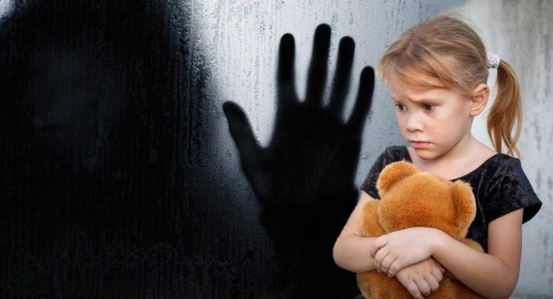 Понимать что-то начинают лишь тогда, когда их заманивают в ловушку. Ребенку, который стремится к общению, начинает писать кто-то якобы такого же возраста. Со временем возникает доверие. Преступник вначале просит сбросить ему обычные фотографии. Затем под предлогом того, что якобы друг (например, девочке более старшая подруга) может посоветовать что-то, просят частичную «обнаженку», а потом и вовсе полностью обнаженное тело.

 Эти фотографии преступники размещают на закрытых аккаунтах, куда поступают заказы на покупку фото и видео.

 Если ребенок находит в себе силы и пытается «сорваться с крючка» его начинают шантажировать тем, что сбросят уже имеющиеся фото друзьям, знакомым, одноклассникам, учителям и имя жертвы будет покрыто несмываемым позором. Это побуждает ребенка продолжать съемки, которые продаются в страны Евросоюза за большие деньги.

**Министерством внутренних дел во взаимодействии с министерствами образования, здравоохранения и другими заинтересованными субъектами профилактики инициируется проведение комплекса мероприятий по противодействию преступлениям, связанным с сексуальным насилием в отношении детей.**На протяжении нескольких недель особое внимание будет уделено вопросам профилактики и недопущения совершения преступлений против половой неприкосновенности или половой свободы несовершеннолетних, защиты детей от преступных посягательств.

  Сотрудники территориальных органов внутренних дел проведут разъяснительную работу с педагогами и родителями, расскажут о способах вовлечения злоумышленниками детей в преступления в сфере половой неприкосновенности, признаках сексуального насилия, а также механизмах и способах противодействия педофилии.

**Корни проблемы кроются в бесконтрольности родителей**. Мол, сидит перед компьютером, но это же дома. И невдомек мамам и папам, что их дети даже в интернете могут подвергнуться вначале моральному, а затем и физическому насилию.

 Большую роль играет и юридическая неграмотность детей. Их визави уверяют их, что им за то, что они делают, ничего не будет, ведь все, мол, происходило не на самом деле, а понарошку, кроме того делалось все добровольно, а если жертва пойдет в милицию, то будет опозорена. И этот страх заставляет их молчать и скрываться даже от самых близких людей.

**Разговаривайте со своими детьми, дайте им понять, что вы всегда будете на их стороне и сможете защитить. Именно любовь и доверие приведут к тому, что подобных случаев будет меньше.**